

**2020 年沈阳职业技能大赛**

**中职组**

**“物联网技术应用与维护”项目**

**任务书**

## 组号：

**第一部分 竞赛须知**

**一**.**竞赛要求**

1. 正确使用设备与工具，严格遵守操作安全规范；
2. 竞赛过程中如有异议，可向现场监考或裁判人员反映，不得扰乱赛场秩序；
3. 遵守赛场纪律，尊重监考或裁判人员，服从安排。

## 二.职业素养与安全意识

1. 完成竞赛任务，所有操作符合安全操作规范，注意用电安全；
2. 实训工位、工作台表面整洁，工具摆放、导线头等处理符合职业岗位要求；
3. 遵守赛场纪律，尊重赛场工作人员，爱惜赛场设备、器材。

## 三.扣分项

1. 在完成竞赛过程中，因操作不当导致设备破坏性损坏或造成事故，视情节扣 10～20 分，情况严重者取消比赛资格；
2. 衣着不整、污染赛场环境、扰乱赛场秩序、干扰裁判工作等不符合职业

规范的行为，视情节扣 5～10 分，情节严重者取消竞赛资格。

## 四.选手须知

1. 任务书如出现缺页、字迹不清等问题，请及时向裁判示意，并进行更换；考试结束后，所提供所有的纸质材料均须留在考场；
2. 设备的安装配置请严格按照任务书的要求及工艺规范进行操作；
3. 参赛团队应在规定时间内完成任务书要求的内容，任务实现过程中形成的文件资料必须存储到 U 盘的指定位置，未存储到指定位置的文件均

不得分；

1. 比赛过程中，选手认定设备或器件有故障可向裁判员提出更换；如器件或设备经测定完好属误判时，器件或设备的认定时间计入比赛时间；如果器件或设备经测定确有故障，则当场更换设备，此过程中（设备测定开始到更换完成）造成的时间损失，在比赛时间结束后，酌情对该小组



进行等量的时间延迟补偿；

1. 比赛过程中由于人为原因造成器件损坏，这种情况器件不予更换；
2. 在裁判组宣布竞赛结束后，请选手立即停止对竞赛设备与计算机的任何操作。

# 第二部分 竞赛平台介绍

## 一.注意事项

1. 检查硬件设备、电脑设备是否正常。检查竞赛所需的各项设备、软件和



竞赛材料等；

1. 竞赛任务中所使用的各类软件工具、软件安装文件等，都已拷贝至 U 盘上，请自行根据竞赛任务要求使用；
2. 竞赛过程中请严格按照竞赛任务中的描述，对各物联网设备进行安装配置、操作使用，对于竞赛前物联网实训工位上已经连接好的设备，可能与后续的竞赛任务有关，请勿变动；
3. 竞赛任务完成后，需要保存设备配置，不要关闭任何设备，不要拆动硬

件的连接，不要对设备随意加密。

**二.竞赛环境**

|  |  |  |  |  |
| --- | --- | --- | --- | --- |
| 序号 | 设备名称 | 型号 | 单位 | 数量 |
| **1** | 物联网智慧生活实训平台 | NLE-PTS14-  COMP（2016  版） | 套 | 1 |
| **2** | 服务器（计算机上有标注） |  | 台 | 1 |
| **3** | 工作站（计算机上有标注） |  | 台 | 1 |
| **4** | 开发机（计算机上有标注） |  | 台 | 1 |

# 第三部分 竞赛任务

## 任务一.物联网感知层设备安装与调试（**44** 分）

### 一.任务要求



按照任务说明中各题的描述对物联网智慧生活实训平台，感知识别层中的

多种设备，如各类传感器、设别设备等进行安装、设置和调试。

**二.任务环境**

计算机，物联网实训工位，桌面移动工位，智能商业应用套件，智能环境

监控套件，物联网工具箱，导线。

硬件资源：PC 机 3 台、移动互联终端、中职增配包、智慧生活实训平台套件。

软件资源：见“竞赛资料＼任务一”。

**三.任务说明**

**1.套件设备的安装**

根据以下给出的设备图安装设备。

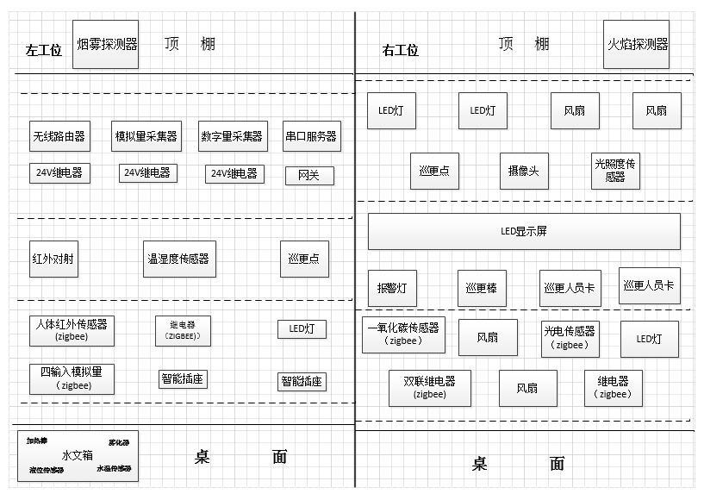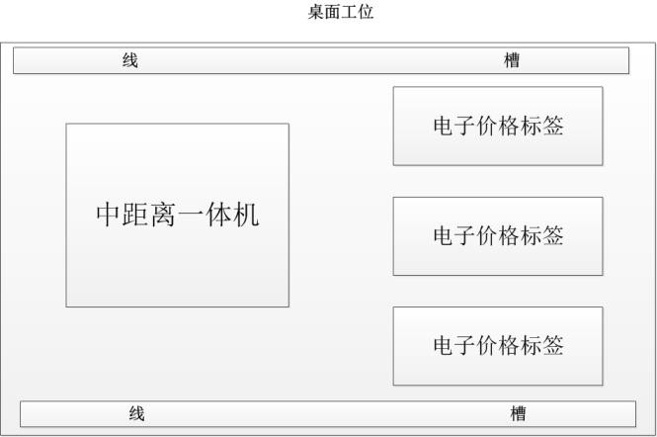

将移动互联终端，放置在工作台上（开发机电脑旁）。

将条码扫描枪、小票打印机、桌面超高频读卡器、桌面高频读卡器、PDA、高频及超高频 RFID 标签放置在服务器电脑的桌面上，其中小票打印机、桌面超

高频读卡器、桌面高频读卡器通电并连接好相关数据线。

### 感知层设备的连接和配置

备注：下面（1）、（2）、（3）表格接入端口仅供参考，接入设备以本任务书中要求安装的设备为准。

* 1. “四输入模拟量 ZigBee 通讯模块”的端子参考接入端口。

|  |  |  |  |
| --- | --- | --- | --- |
| **序号** | 传感器名称 | 供电电压 | 接入方式 |
| **1** | 温湿度传感器 | 24V | IN1  IN2 |
| **2** | 光照度传感器 | 24V | IN3 |

* 1. 数字数据采集器的连接

将下表中的各类传感器正确供电， 并连接至“ 数字数据采集器

|  |  |  |  |
| --- | --- | --- | --- |
| **序号** | **传感器名称** | **供电电压** | **数字量采集器** |
| **1** | 继电器 1 | 12V | DO0 |
| **2** | 继电器 2 | 12V | DO1 |
| **3** | 继电器 3 | 12V | DO2 |
| **5** | 人体红外 | 24V | DI0 |
| **6** | 红外对射 | 12V | DI1 |
| **7** | 火焰探测器 | 24V | DI2 |
| **8** | 烟雾探测器 | 24V | DI3 |

### 槽外漏出），便于后续任务中对于该模块长度可以直接连接移动互联终端 COM 口；连接串口服务器的 485 转 232 转换器与连接网关设备的线不要同时都接上，避免数据传输出现干扰。



ADAM4150”的信号端子上。要求接线工艺标准、规范，连接外观工整、美

观。

（3）485 总线的连接

将 ADAM4000 系列采集器与 485 转 232 转换器、网关设备进行正确连接，并正确连接供电并将智能电表引出的数据线连接到客户端的 PC 上。

**重要提示：连接串口服务器的 485 转 232 转换器模块的引线（该模块与串**

**口服务器的连接可不用螺丝固定），需要保留的足够长度（这个引线允许从线**

1. **ZigBee 模块的烧写与配置**

ZigBee 无线传感网模块程序下载与配置将“竞赛资料”中提供的程序分别

相关 ZigBee 模块，选手自行安装该下载工具“SmartRF Flash Programmer”； 根据选手实际情况选择 ZigBee 模块，自行设定“网络号、信道号”对 ZigBee 模块进行配置。

### 感知及识别设备的使用

安装小票打印机驱动，驱动程序在 U 盘中提供，安装完成后根据“竞赛资

料\任务一\二维码生成工具”中的相关程序，生成 “中职物联网” QRCode 二维码并使用小票打印机**打印出该条码（条码尺寸至少 3.5cm*3.5cm 以上），不用撕下**。

**5.剩余耗材**

设备安装完成后，需要以下未用完的耗材按照标签会受到对应自封袋中。

并按下表要求分成两行依次放置在竞赛右工位上留作检查，下表中**剩余耗材将进行评分**。

|  |  |  |  |
| --- | --- | --- | --- |
| 第一行 | 1 | 不锈钢 半圆头机牙螺丝 | M4*30 |
| 2 | 不锈钢 螺丝平华司 | M3*10*1 |
| 3 | 碳钢 螺母 | M3 |
| 4 | 不锈钢 半圆头机牙螺丝 | M4*10 |
| 5 | 不锈钢 垫片 | M4*10*1 |
| 6 | 不锈钢 螺母 | M4 |
| 第二行 | 7 | 不锈钢十字盘头螺丝 | M3*6 |
| 8 | 不锈钢十字盘头螺丝 | M4*16 |
| 9 | 尖尾 十字自攻螺丝 | M3.5*25 |

|  |  |  |  |
| --- | --- | --- | --- |
|  | 10 | 六角铜柱 | M3*11 |
| 11 | 碳钢 十字盘头螺丝 | M3*14 |
| 12 | 不锈钢 半圆头螺丝 | M5*8 |
| 13 | 法兰螺母 M5 | M5 |

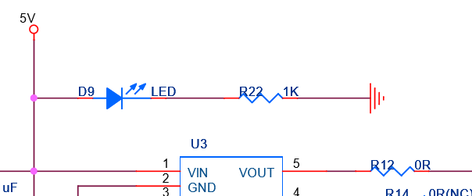

**6.万用表使用**

根据下图提示，要求将测量 ZigBee 板(黑板)“D9 灯与电阻 R22 间那一点

电位值”利用移动互联终端摄像头对万用表上的数值及测量场景进行拍照**，粘贴至 U 盘“提交资料\任务一\任务结果文档.doc”的第 1 条上**。

**任务二.物联网网络传输层连接与配置（13 分）**

**一.任务要求**

根据任务说明中各题的描述，在物联网智慧社区实训平台中，搭建局域网，并对各终端设备的有线网络、无线网络进行连接和配置。

### 二.任务环境

硬件资源：计算机，物联网实训工位，移动互联终端，智能生活应用套件，物联网工具箱，网线。

软件资源：见“竞赛资料\任务二” **三.任务说明**

### 无线路由器的配置

（1）互联网连接网络（WAN 口）的搭建和配置：物联网私有云服务平台的链接网址为：<http://192.168.0.138/>，现场将提供一根专门的网线用于连接到私有云服务平台，该网线需连接到路由器的 WAN 口上，网线连接好之后，需要对路由器进行 WAN 口的设置，使其能够访问到物联网云服务平台， 要求将互联网连接类型选择成“静态 IP（Static）”的类型，在显示的静态IP 地址模块中，填写 IP 地址、子网掩码、网关、主 DNS 地址，其中 IP 地址设置为 192.168.0. 【 工位号】，子网掩码： 255.255.255.0 ， 网关： 192.168.0.254，主 DNS 地址：192.168.0.254；

（ 备注： 无线路由器的默认地址为“192.168.0.1” ， 默认用户名为“admin”，密码为空）

（2）本地局域网络（LAN 口）的搭建和配置：按照下标的各项无线网络配置要求，通过对无线路由器的设定，完成无线局域网络的搭建，并对无线路由器修改的 IP 设定界面、无线网络名称、无线加密方式的界面（共 3 个界面）进

### 行截屏，粘贴至 U 盘”提交资料\任务二\任务结果文档.doc”的第 1 条、第 2

**条、第 3 条上**；



1. 无线路由器、服务器、工作站、移动互联终端、串口服务器使用网络连接起来，手持 PDA、网络摄像头使用无线连接，并确保整个网络畅通；
2. 按照下表的内容完成对局域网中各个网络设备 IP 地址、子网掩码、网关地址等的设定，并保证各个网络设备的通畅；

|  |  |  |
| --- | --- | --- |
| 序号 | 网络配置项 | 网络配置内容 |
| 1 | 无线网络名称（SSID） | “zhongzhi”+【工位号】 |
| 2 | 无线路由器 IP 地址 | 10.1.【工位号】.1 |
| 3 | 加密方式 | 激活 WPA2PSK 增强加密模式、密码类型 AES |
| 4 | 无线网络密钥 | 任意设定 |

|  |  |  |
| --- | --- | --- |
| 序号 | 设备名称 | 配置内容 |
| 1 | 服务器 | IP 地址：10.1.【工位号】.2 网络设备名称：IServer |
| 2 | 工作站 | IP 地址：10.1.【工位号】.3 网络设备名称：IClient |
| 3 | 网络摄像头 | IP 地址：10.1.【工位号】.4 |
| 4 | 移动互联终端 | IP 地址：10.1.【工位号】.6 |
| 5 | 串口服务器 | IP 地址：10.1.【工位号】.7 |

利用竞赛资料中提供的 IP 扫描工具（Advanced IP Scanner 文件夹），扫

描检查局域网中的各终端 IP 地址，要求须检测到任务二要求的所有 IP 地址并截图，**粘贴至 U 盘“提交资料\任务二\任务结果文档.doc”的第 4 条上。**

### 网络设备的配置

利用“竞赛资料\任务二\串口服务器\中金 TS 产品驱动”中提供的串口服务器驱动软件，将 IP 地址设定为“10.1.【工位号】. 7”，并按下表内容要求，分别设置串口服务器的 COM 端口分别为“COM2、COM3、COM4、COM5”;完成配置后，要求将**串口服务器网页中 4 个波特率设定界面**的截屏保存并**粘贴至 U 盘“提交资料\任务二\任务结果文档.doc”的第 5 条上。**

|  |  |  |  |
| --- | --- | --- | --- |
| 序号 | 设备 | 连接端口 | 端口号及波特率 |
| 1 | LED | P1 | COM2，9600 |
| 2 | UHF 超高频读写器 | P2 | COM3，57600 |
| 3 | RS485 转换模块 | P3 | COM4，9600 |
| 4 | Zigbee 协调器 | P4 | COM5，38400 |

### 摄像头的抓图

将 LED 显示屏显示内容设置为“IOT+工位号”，如：工位号是 1 号，则是“IOT1 号”，要求显示的内容能显示内容要齐全。利用摄像头对其进行抓拍

（要求图片清晰）,并把抓拍后的照片**粘贴至 U 盘 “提交资料\任务二\任务结**

### 果文档.doc”中第 6 条上。

1. **UHF 中距离一体机的安装配置**

利用竞赛资料提供的配置工具，将 RFID 读写器设置成波特率 57600，读写器模式设为“应答模式”，读取纸质标签并截图**粘贴至 U 盘“提交资料\任务二**

### \任务结果文档.docx”的第 7 条上。

**任务三.物联网应用系统部署与配置（11 分）**

**一.任务要求**

根据任务说明中的描述，对物联网智慧生活实训平台的应用场景系统进行部署，包括对服务器端应用系统、移动端应用系统的部署和配置。

### 二.任务环境

硬件资源：计算机，智慧社区应用套件，移动互联终端。软件资源：见“竞赛资料/任务三”

### 三.任务说明

1. **巡更软件安装**
   1. **巡更软件安装。**利用提供的巡更驱动软件资料，进行巡更设备的安装，并进行截屏，截屏须体现“设备通讯正常”的页面，将截图保存**粘贴至 U 盘“提交资料\任务三\任务结果文档.doc”的第 1 条上**。
   2. **巡更软件使用。**在连接巡更棒正常的情况下使用竞赛资料中“巡更管理系统软件”（非智慧城市客户端）建立“园区巡更”路线所属地点为“智能仓储区”、“产品销售

区”、“农作物生长保护区”；巡更人员为“保安 A”、“保安 B”后进行巡更操作，最后釆集比赛当天的巡更路线、巡更地点、巡查时间、巡查员信息，将截图保存**粘贴至 U 盘“提**

### 交资料\任务三\任务结果文档.doc”的第 2 条上。

1. **应用软件的部署与配置**
2. 数据库部署

在“服务器”电脑上登录 SQLServer 数据库管理平台**，**完成“智慧社区系统”数据库的创建，使用“IntelligentCommunityDB.mdf”与“IntelligentCommunityDB_log.ldf”完成

数据库的创建，创建成功后截图，要求该截图需体现创建的数据库名称**要用红色记号圈出**， 将截图保存**粘贴至 U 盘“提交资料\任务三\任务结果文档.doc”的第 3 条上。**

在“服务器”电脑上登录 SQLServer 数据库管理平台**，**完成“智能商超”中相关数据库

的创建，使用“ISmarketForGZ.mdf”与“ISmarketForGZ_log.ldf”完成数据库的创建，创建成功后截图，要求该截图需体现创建的数据库名称**要用红色记号圈出**，将截图保存**粘贴至**

### U 盘“提交资料\任务三\任务结果文档.doc”的第 4 条上。

1. IS 服务端的环境搭建

### 注意：要求 IIS 服务网站部署到“服务器”电脑上，若未按要求进行部署，则 IIS 服务端部署处不得分。

“服务器”电脑的 IIS 中新建一个端口号为 9700、名称为【Community+工位号】的网站，将其路径指到“智慧社区”的 web 服务程序。接着在该网站上以添加应用程序方式名称为【ISmarketForGZ】，实现“智能商超”web 服务程序的部署。要求通过一个截屏显示

上面设定的三个内容**用红色记号分别圈出网站、端口、两个应用名称**， 并截屏保存**粘贴至**

### U 盘“提交资料\任务三\任务结果文档.doc”的第 5 条上。

对智慧社区服务器端的 web.config 数据库配置部分进行完善并截图，体现服务器

IP，用户名，密码，并将该部分进行截图，要求**使用红色记号圈出表示**，将截图保存**粘贴至**

### U 盘“提交资料\任务三\任务结果文档.doc”的第 6 条上。

对智能商超的 web.config 数据库配置部分进行完善并截图，体现服务器 IP，用户名，密码，并将该部分进行截图，要求**使用红色记号圈出表示**，将截图保存**粘贴至 U 盘**

### “提交资料\任务三\任务结果文档.doc”的第 7 条上。

1. 应用软件的安装配置

完成对智慧社区物业端软件的安装和配置，调试系统可正常工作。并对物业端的相关配置内容进行截屏，要求**使用红色记号圈出配置的参数，**保存**粘贴至 U 盘“提交资料\任务**

### 三\任务结果文档.doc”的第 8 条上。

完成对展示端软件的安装和配置，调试系统可正常工作。并对展示端的相关配置内容

### 进行截屏，要求使用红色记号圈出配置的参数，保存粘贴至 U 盘“提交资料\任务三\任务结果文档.doc”的第 9 条上。

**任务四.物联网应用系统使用与维护（9 分）**

**一.任务要求**

根据任务说明中的描述，对物联网智慧生活实训平台的相关应用场景系统进行演示，包括

“环境监测、社区安防、智慧商超、云平台”等模块的功能。

操作：以及根据系统功能需求，对系统功能进行扩充编码维护，完善系统功能。**二.任务环境**

硬件资源：计算机，智慧社区应用套件，移动互联终端。

软件资源：见“竞赛资料\任务四” **三.任务说明**

### 拍码购物

在 IIS 的智能商业网站中浏览拍码购物页面并进行截屏，将截图**保存粘贴至 U 盘“提交资料\任务四\任务结果文档.doc”的第 1 条上。**

### 场景的操作与使用

登陆 PC 客户端进入智慧社区主界面，并对智慧城市主界面进行截屏，**粘贴至 U 盘“提交资料\任务四\任务结果文档.doc”的第 2 条上。**

对智慧社区 PC 客户端的环境监测的界面进行截图，将截图保存**粘贴至 U 盘“提交资料**

### \任务四\任务结果文档.doc”的第 3 条上。

对智慧社区 PC 客户端的社区安防的界面进行截图，将截图保存**粘贴至 U 盘“提交资料**

### \任务四\任务结果文档.doc”的第 4 条上。

在移动互联终端上，部署安装智慧社区客户端软件，并对其环境参数进行截图，将截图保存**粘贴至 U 盘“提交资料\任务四\任务结果文档.doc”的第 5 条上。**

### 智能商超应用

水果超市分别有草莓、樱桃、葡萄三种当季水果，一维条码分别如下：

草莓：



樱桃：

葡萄：

以上每个条码代表水果外箱条码，草莓共 5 每箱重量 2 斤，总价 150 元，樱桃共 8

箱，每箱重量 3 斤，总价 480 元，葡萄共 3 箱每箱重量 1 斤，总价 84 元。现将三个品种水果按箱依次入库及商品的销售。

1. 商品信息维护

在智能商超模块客户端上完成商品基础信息的添加（未给出的参数选手自行决定），

将添加的三个商品的编辑界面分别截图保存**粘贴至 U 盘“提交资料\任务四\任务结果文档.doc”的第 6 条上。**

1. 商品入库

完成上述商品的入库，以箱为单位，草莓 5 箱，樱桃 8 箱，葡萄 3 箱。将入库的过程截图**，**保存**粘贴至 U 盘“提交资料\任务四\任务结果文档.doc”的第 7 条上**

1. 商品库存查看

然后在智能商超的“商品实时查看”界面查看商品库存情况并进行截图，保存**粘贴至**

### U 盘“提交资料\任务四\任务结果文档.doc”的第 8 条上。

1. 商品销售

完成一笔商品销售业务操作（销售 1 箱草莓、2 箱樱桃），**打印出小票，不要撕掉小票**，将小票直接夹在打印机上以备检查。

## 任务五.物联网应用系统应用开发（**20** 分）

### CC2530【感知层开发】

找到一个 ZigBee 板（黑色），新建 IAR 工程文件，完成按键控制 ZigBee 单片机上灯的亮灭，考核选手 ZigBee 单片机基础知识的掌握。具体任务要求如下：

* 1. 程序开始运行；D3，D6 灯亮，D4 ,D5 灯灭；
  2. 当第 1 次按下按键 SW1 后，D4 灯亮，其他灯灭。
  3. 当第 2 次按下按键 SW1 后，D3 灯亮，其他灯灭。
  4. 当第 3 次按下按键 SW1 后，D6 灯亮，其他灯灭。
  5. 当第 4 次按下按键 SW1 后，D5 灯亮，其他灯灭。

(5)以此类推重复以上灯光的控制。**补充说明：**

在这块 ZigBee 板的小辣椒上贴上“任务五题 1”，**将这些相关设备安装到对应区域**

**上，接上电源**，待裁判评判。

### 注：将完成后的工程代码拷贝到 U 盘“提交资料\任务五\题 1”目录下；

1. **智能家居系统【.Net 开发】**

新建 WPF 项目，利用提供的相关素材构建界面完成下图所示界面布局、样式开发。

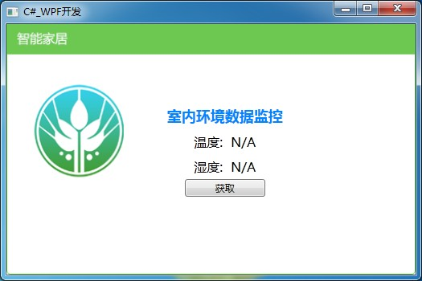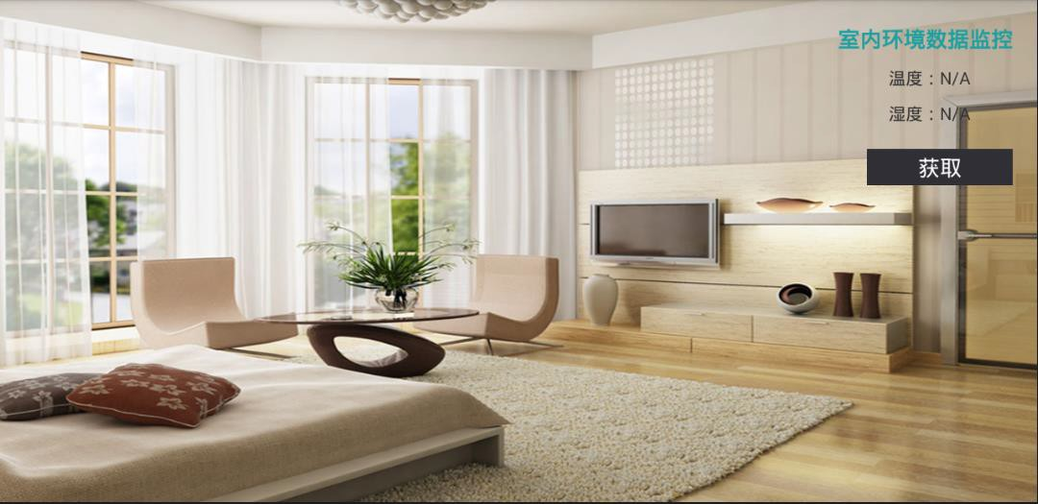

1. 新建 WPF 工程，工程名称命名为“Element”。
2. 使用提供的素材完成控件布局及样式调整开发。
3. 完成项目工程代码后，保存到“提交资料\任务五\题 2”目录下。
4. 确保程序能够编译通过，否则将影响评分。

### 注：将完成后的工程代码拷贝到 U 盘“提交资料\任务五\题 2”目录下；

1. **智能商超系统【Android 开发】**

新建 Android 项目，利用提供的相关素材和说明文档，完成程序开发,设计要求：

1. 新建 Android 工程，工程名称命名为“SmartHomeAPP”。
2. 将 APP 程序的名称命名为“智能家庭”。
3. 使用提供的素材完成控件布局及样式调整开发
4. 完成的项目工程代码要求保存到“提交资料\任务五\题 3”目录下。
5. 将编译完成的 APK 安装到 Android 设备，程序名称为“智能家庭”。

### 注：最后将完成后的工程代码拷贝到 U 盘“提交资料\任务五\题 3”目录下；

1. **Axure 绘图**

使用 Axure 原型绘制软件，根据下图所示完成原型设计，要求除了资料里提供的资源

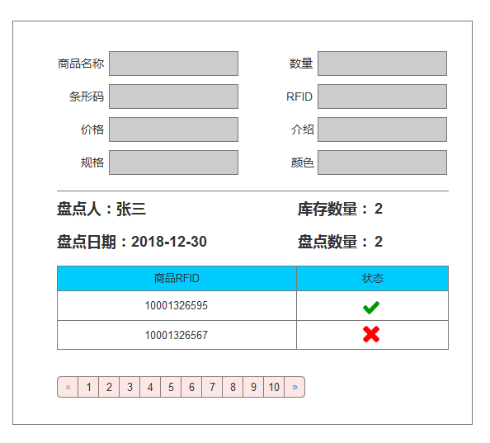

外，其控件只能使用 Axure 软件自带的元件实现。将原文件命名为**“软件原型.rp”并保存到 U 盘“提交资料\任务五\题 4”**，并将原型转化成图片保存**粘贴到 U 盘“提交资料\任务五**

### \题 4\任务结果文档.doc”中的任务结果文档。

**任务六.职业素养（3 分）**

1. **卫生整理情况**

工位地板、桌面等处卫生打扫。

### 设备规整情况

未涉及评判使用的工具还原规整、设备摆放工整、设备手提箱的规整等。

### 设备安装布局均匀、美观、整齐

工位设备安装整齐、设备部件均匀排布、美观等。